ЛЕКЦІЯ 12. ОСНОВНІ ПОНЯТТЯ СТАТИСТИКИ: ВИБІРКА, ПОПУЛЯЦІЯ, ПАРАМЕТР, СТАТИСТИКА
Тема: Основні поняття статистики: вибірка, популяція, параметр, статистика
Мета: формувати знання про основні поняття статистики — вибірку, популяцію, параметр, статистику; розвивати статистичне мислення та розуміння кількісних характеристик педагогічних явищ; виховувати точність і коректність у використанні статистичних понять.
Обладнання: інструкційні картки.
Ключові поняття: статистика, статистичні дані, генеральна сукупність (популяція), вибірка, обсяг вибірки, репрезентативність, випадковий відбір, параметр, статистика (вибіркова оцінка), вибіркова мінливість, похибка вибірки, середнє арифметичне, стандартне відхилення, частка.
План лекції
- Статистика як наука: предмет, завдання і місце в педагогічному дослідженні.
- Генеральна сукупність (популяція) і вибірка. Обсяг та способи формування вибірки.
- Параметр і статистика: відмінність, позначення, приклади.
- Репрезентативність вибірки, вибіркова мінливість і похибка вибірки.
- Наскрізний приклад: від популяції до коректного статистичного висновку.
1. Статистика як наука: предмет, завдання і місце в педагогічному дослідженні
Слово «статистика» походить від латинського status — «стан». У сучасній науці воно має два значення. По-перше, це галузь знань про збирання, впорядкування, аналіз і тлумачення масових кількісних даних. По-друге, це самі дані, упорядковані за певними правилами. Для педагога-дослідника важливі обидва значення: він і збирає статистику (дані), і користується статистикою (методами).
Навіщо це вчителю початкової школи? Щоденна робота вчителя — це безперервний потік кількісних фактів: скільки учнів класу виконали завдання, який середній час витрачають третьокласники на одну вправу, як розподілилися оцінки за діагностичну роботу, чи справді інтерактивна гра підвищила результати. Без статистики ці факти залишаються розрізненими враженнями («здається, цей клас слабший»); зі статистикою вони перетворюються на перевірювані твердження.
Статистичне дослідження завжди проходить чотири етапи (схема 1). Зверніть увагу: обчислення — лише третій етап. Найбільше помилок у студентських роботах виникає не через арифметику, а через неякісний збір даних і поспішну інтерпретацію.
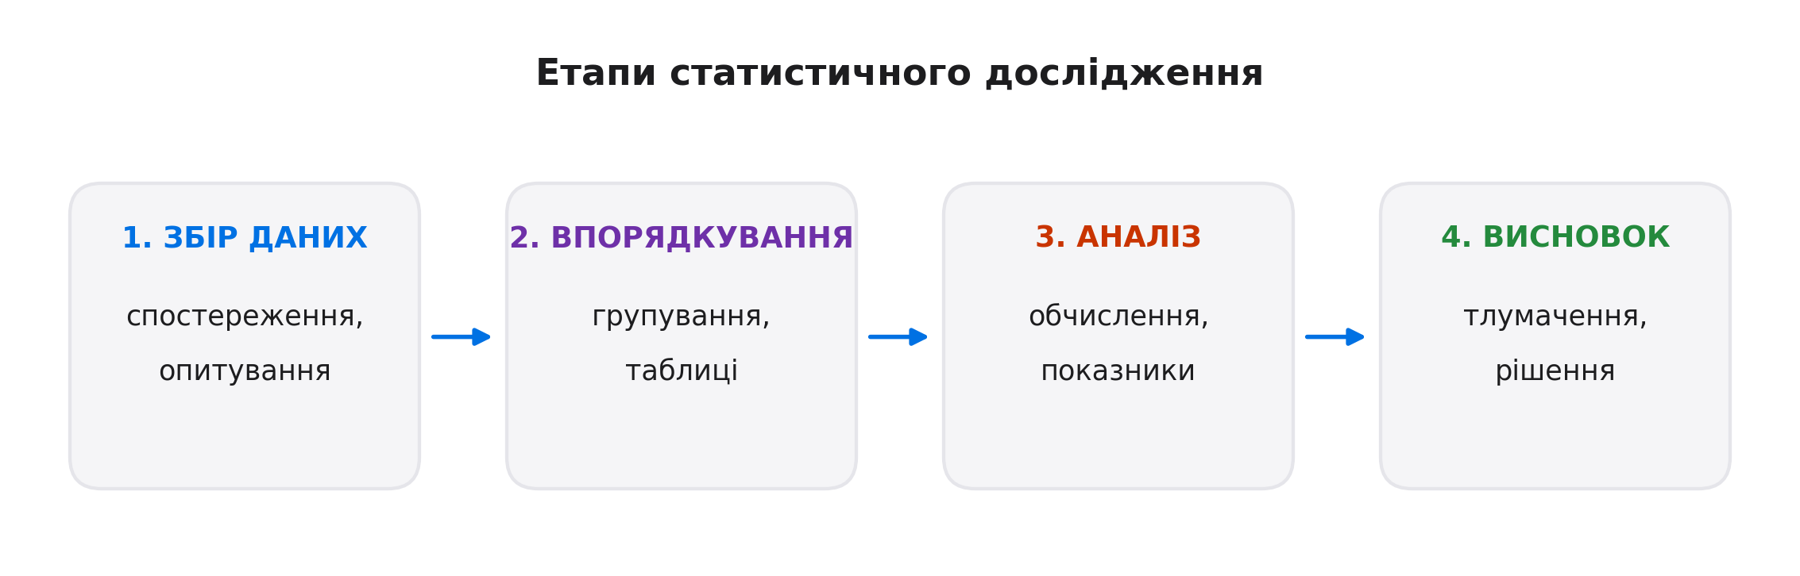
Схема 1. Етапи статистичного дослідження
Простий приклад. Учитель провів діагностичну роботу з інформатики у 3-А класі (28 учнів). Отримано 28 чисел — це дані. Далі вчитель упорядкував їх, обчислив середній бал (8,4 з 12) і частку учнів, які виконали роботу на достатньому рівні (0,71). Тепер у нього є не 28 окремих результатів, а два показники, з якими можна працювати: порівнювати з паралельним класом, відстежувати динаміку, планувати корекційну роботу.
Пояснюючи учням суть статистики, доречно використати аналогію з колекцією намистин: спочатку намистини лежать у купі (дані), потім їх розкладають за кольором (упорядкування), рахують кожну групу (аналіз) і роблять висновок, яких намистин найбільше (інтерпретація). Така сама логіка лежить в основі будь-якого, навіть найскладнішого, статистичного дослідження.
Дані — це ще не висновок.
28 оцінок у журналі перетворюються на знання лише тоді, коли їх упорядковано, узагальнено й пояснено.
Пропущений етап упорядкування робить будь-які обчислення беззмістовними.

2. Генеральна сукупність (популяція) і вибірка
Генеральна сукупність (популяція) — це вся множина об'єктів, щодо яких дослідник хоче зробити висновок. Приклади з педагогічної практики: усі учні третіх класів міста; усі вчителі початкової школи області; усі завдання з теми «Алгоритми» в підручнику; усі уроки інформатики за чверть в одній школі. Кількість об'єктів у популяції називають обсягом і позначають великою латинською літерою N.

Вибірка — це частина генеральної сукупності, відібрана для безпосереднього вивчення. Її обсяг позначають малою латинською літерою n. Вибірка виконує роль «представника» популяції в дослідженні: ми вивчаємо невелику частину, а висновок поширюємо на ціле.

Чому дослідник рідко вивчає всю популяцію? Причин три.
Недоступність — усі вчителі країни фізично недосяжні для одного дослідника.
Вартість — час, зусилля й кошти зростають пропорційно обсягу.
Руйнівність — іноді повне обстеження змінює сам об'єкт (наприклад, тестування всіх учнів класу забирає урок, який планували на вивчення нового матеріалу).

Водночас вибірка дає змогу дійти висновку про популяцію лише за однієї умови — репрезентативності.
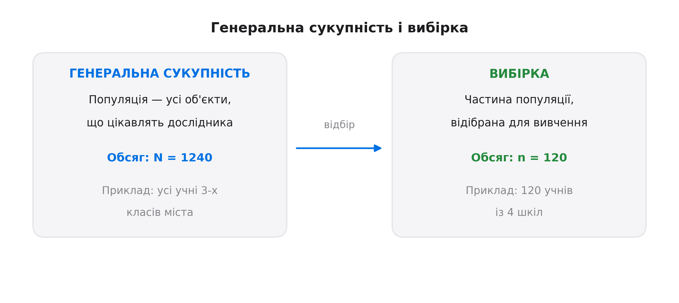
Схема 2. Співвідношення генеральної сукупності та вибірки

Побутова аналогія, зрозуміла навіть молодшим школярам: щоб оцінити смак борщу, не потрібно з'їсти всю каструлю — достатньо ложки. Але ложку треба взяти після ретельного перемішування: якщо зачерпнути з поверхні, можна набрати самісінького жиру й зробити хибний висновок. Перемішування в статистиці — це випадковий відбір.
Спосіб формування вибірки визначає, наскільки їй можна довіряти. Розгляньмо чотири основні способи (таблиця 1).
Спосіб формування | Як діє дослідник | Приклад у школі
Проста випадкова | Кожен об'єкт має рівний шанс потрапити до вибірки; використовують жеребкування або генератор випадкових чисел | Із 1240 учнів програма випадково обирає 120 номерів у списку
Стратифікована | Популяцію поділяють на групи (страти) і з кожної беруть пропорційну частку | Окремо відбирають учнів міських і сільських шкіл у тій самій пропорції, що й у популяції
Кластерна (гніздова) | Одиниця відбору — не окремий учень, а цілий клас або школа | Обирають 4 школи і тестують усіх третьокласників цих шкіл
Систематична | Відбирають кожен k-й елемент упорядкованого списку | Кожного 10-го учня зі списку за журналом

Вибірка «за зручністю» — лише свій клас, лише знайомі вчителі, лише ті, хто погодився, — майже завжди зміщена: вона відображає не популяцію, а той осередок, з якого її взято.

3. Параметр і статистика: відмінність, позначення, приклади
Параметр — це числова характеристика генеральної сукупності. Параметр описує популяцію повністю, тому є для дослідника істинним, але, як правило, невідомим значенням. Параметри позначають грецькими літерами: μ (мю) — середнє, σ (сигма) — стандартне відхилення, p — частка, ρ (ро) — коефіцієнт кореляції.
Статистика (вибіркова статистика, оцінка) — це числова характеристика, обчислена за даними вибірки. Її позначають латинськими літерами: x̄ — вибіркове середнє, s — вибіркове стандартне відхилення, p̂ — вибіркова частка, r — вибірковий коефіцієнт кореляції.
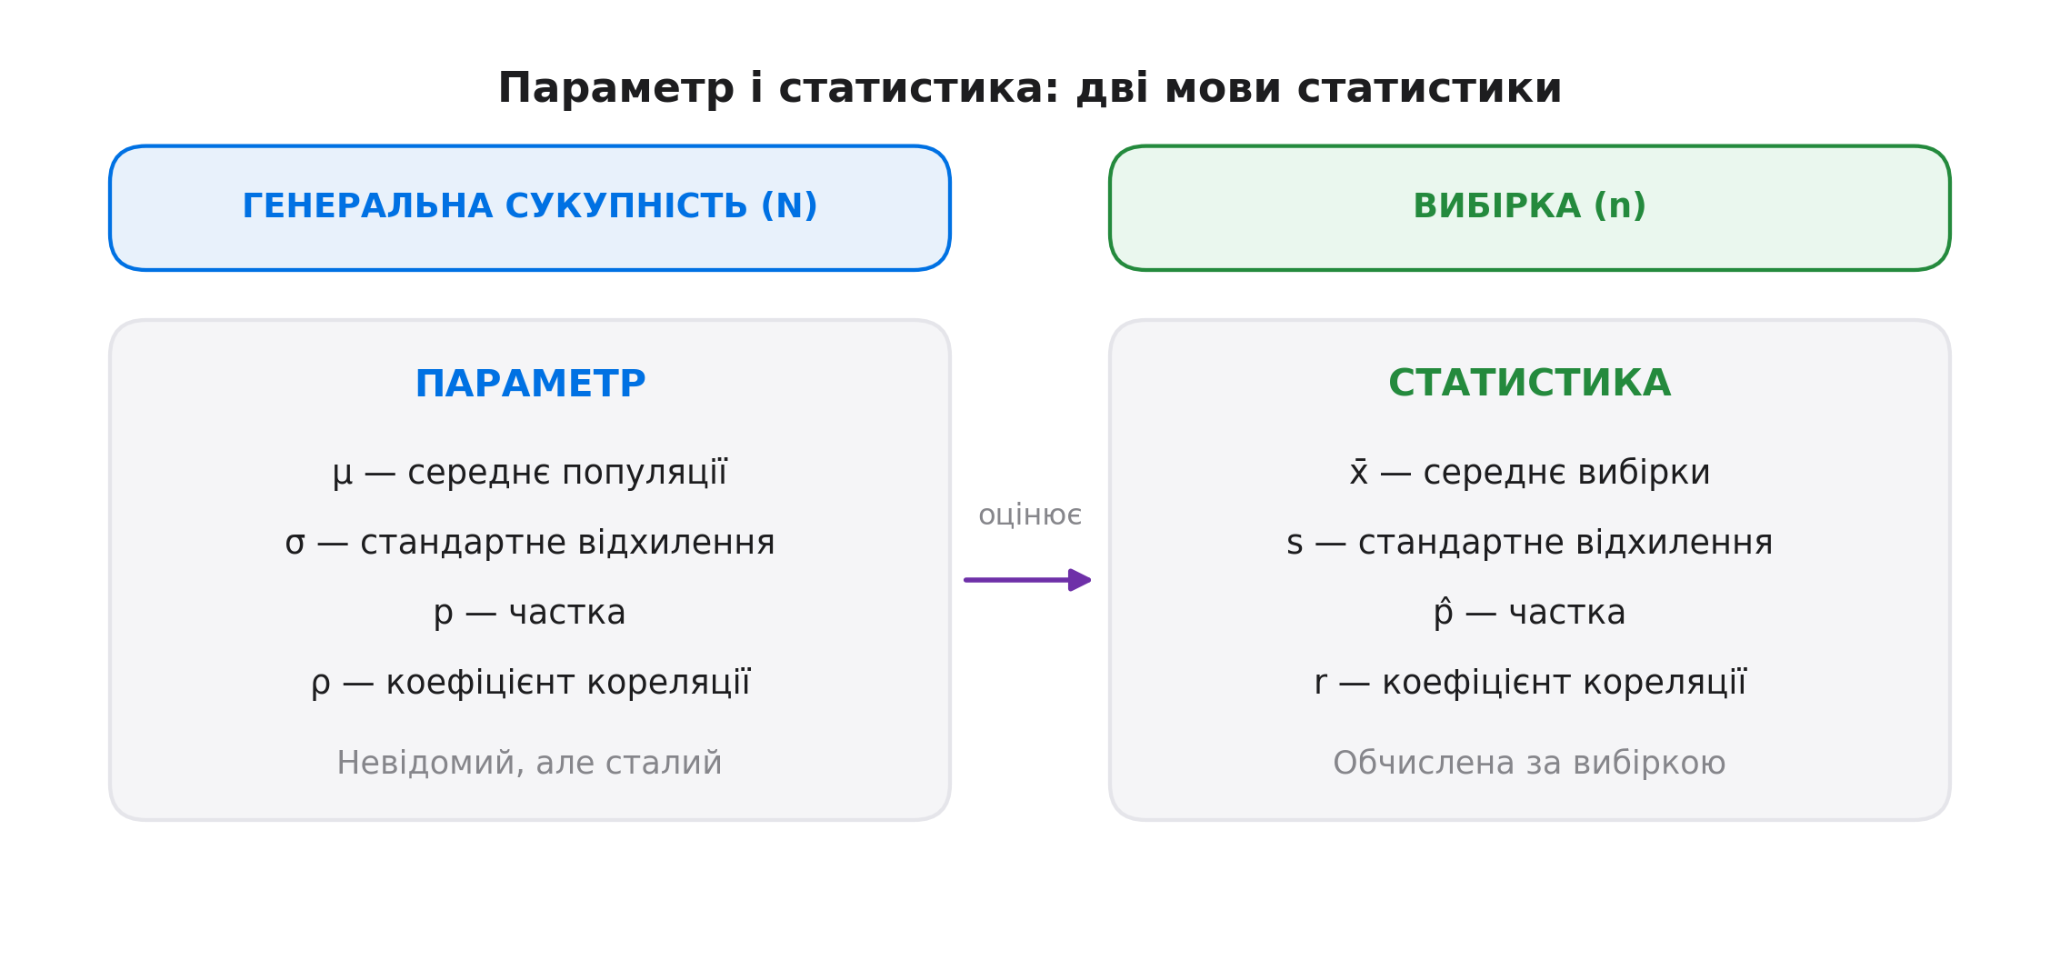
Схема 3. Відповідність параметрів і вибіркових статистик
Ключова відмінність полягає в природі величини. Параметр — сталий (хоча й невідомий). Статистика — випадкова, бо залежить від того, які саме об'єкти потрапили до вибірки. Одна й та сама статистика, обчислена за різними вибірками з однієї популяції, дає різні числа. Це явище називають вибірковою мінливістю.
Характеристика | Параметр (популяція) | Статистика (вибірка)
Середнє значення | μ (мю) | x̄ (ікс з рискою)
Стандартне відхилення | σ (сигма) | s
Частка | p (пі) | p̂
Коефіцієнт кореляції | ρ (ро) | r
Обсяг | N | n
Алфавіт позначень | грецькі літери | латинські літери

Побутова аналогія: параметр — це «справжня температура тіла людини», яку ми ніколи не знаємо абсолютно точно; статистика — показник термометра, який щоразу може відрізнятися на кілька десятих. Ми користуємося показаннями термометра, але пам'ятаємо, що це оцінка, а не сама істина.
Саме тому коректне формулювання висновку звучить не «середній бал третьокласників міста становить 8,4», а «за даними вибірки середній бал оцінюється на рівні 8,4 з похибкою ±0,5». Перше твердження претендує на знання параметра, якого дослідник не має; друге чесно вказує на вибірковий характер оцінки.
Статистика — не сам параметр, а його оцінка. Дві різні вибірки з однієї популяції дадуть різні значення x̄; це не помилка дослідника, а фундаментальна властивість вибіркового методу.

4. Репрезентативність вибірки, вибіркова мінливість і похибка вибірки
Репрезентативність — це властивість вибірки відтворювати основні характеристики генеральної сукупності в тих самих пропорціях. Образно кажучи, репрезентативна вибірка — це мініатюрна копія популяції. Якщо серед усіх третьокласників міста 40 % навчаються в сільських школах, то й у репрезентативній вибірці їх має бути приблизно 40 %.
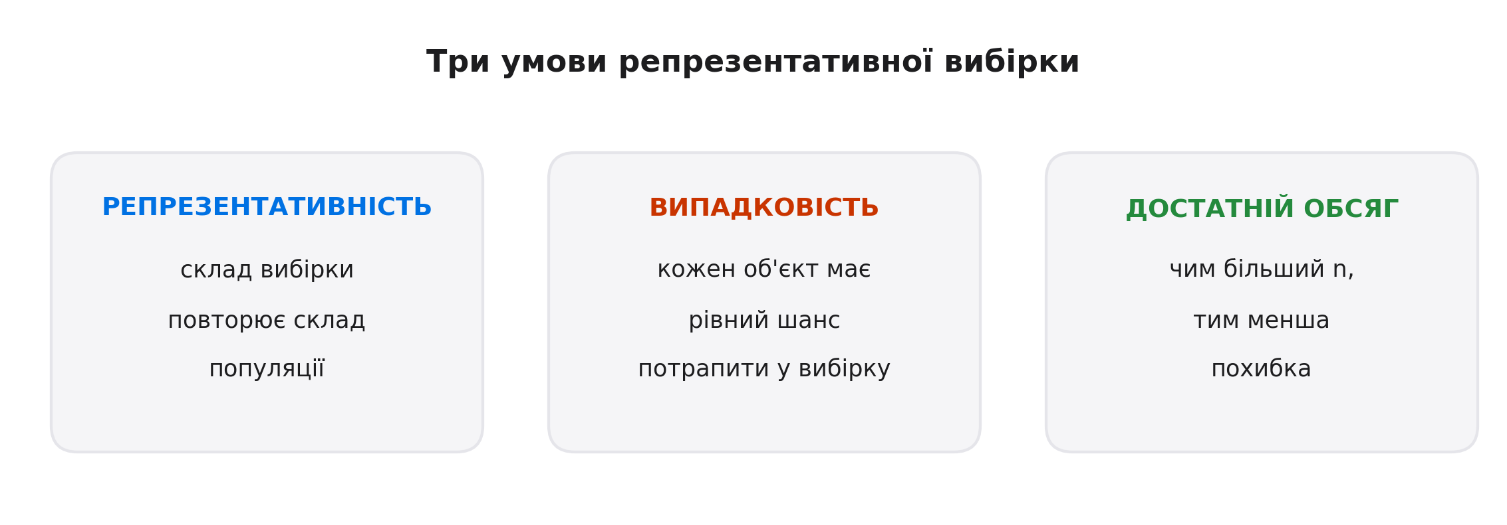
Схема 4. Три умови, за яких вибірку можна вважати репрезентативною
Репрезентативність забезпечують три взаємопов'язані умови (схема 4). Випадковість відбору означає, що кожен об'єкт популяції має рівний шанс потрапити до вибірки; жоден учень не повинен відбиратися тому, що він «зручний» або «показовий». Достатній обсяг означає, що вибірка має бути настільки великою, щоб випадкові відхилення взаємно зрівноважувалися. Повнота охоплення означає, що до вибірки мають потрапити представники всіх груп популяції — хлопчики й дівчатка, міські й сільські учні, діти з різним рівнем підготовки.
Похибка вибірки (стандартна похибка) — це розбіжність між статистикою та параметром, зумовлена самим фактом відбору. Вона не є недбалістю дослідника; вона неминуча. Її величина орієнтовно обернено пропорційна кореню з обсягу вибірки: похибка ≈ σ / √n. Звідси практичний висновок: щоб зменшити похибку вдвічі, обсяг вибірки треба збільшити вчетверо.
Для студентських досліджень орієнтуються на такі практичні межі: n ≥ 30 — мінімальний обсяг для застосування більшості статистичних методів; для порівняння двох груп — не менше 25–30 учнів у кожній; для кореляційного аналізу — не менше 30–50 спостережень. Ці межі не є догмою, але вони дисциплінують дослідника й захищають від надто сміливих висновків на п'яти спостереженнях.
Правило орієнтовне: щоб зменшити похибку вибірки вдвічі, обсяг вибірки треба збільшити вчетверо. Тому збільшення n з 30 до 60 дає помітний виграш у точності, а з 300 до 330 — майже непомітний.

5. Наскрізний приклад: від популяції до коректного статистичного висновку
Розгляньмо типову ситуацію з практики студентки-практикантки. Вона перевіряє гіпотезу: чи підвищує інтерактивний тренажер швидкість складання алгоритмів у третьокласників. Генеральна сукупність — усі 96 учнів третіх класів школи (N = 96). Вибірка — 30 учнів 3-А і 3-Б класів (n = 30), відібраних випадково зі списків.
Після проведення діагностичної роботи студентка отримала результати, подані в таблиці 3. Зверніть увагу на принципову різницю: ліворуч — те, що дослідниці насправді недоступне, праворуч — те, що вона реально обчислила.
Показник | Параметр (усі 96 учнів) | Статистика (30 учнів)
Середній бал (з 12) | μ — невідомий | x̄ = 8,4
Частка учнів, які виконали роботу | p — невідома | p̂ = 0,73
Стандартне відхилення | σ — невідоме | s = 1,6
Обсяг | N = 96 | n = 30

Коректний висновок у звіті виглядає так: «За результатами вибіркового дослідження (n = 30) середній бал становить 8,4 (s = 1,6); частка учнів, які виконали роботу, — 0,73». Істинне значення параметра μ, найімовірніше, лежить у межах приблизно 8,4 ± 0,6. Твердження «середній бал усіх третьокласників школи дорівнює 8,4» було б статистично некоректним, адже воно приписує параметру точне значення, якого дослідниця не отримувала.
Що сталося б, якби студентка обмежилася п'ятьма учнями? Похибка зросла б більш ніж удвічі, а висновок про всю школу втратив би надійність. Саме тому в інструкційній картці до практичної роботи завжди зазначають мінімальний обсяг вибірки: це не формальність, а умова, за якої статистичний висновок узагалі має сенс.
Контрольні питання
- Що вивчає статистика? Наведіть приклад застосування статистики в початковій школі.
- Чим відрізняються сирі дані та статистичні показники? Наведіть приклад переходу від одного до іншого.
- Дайте означення генеральної сукупності. Наведіть два приклади популяцій з педагогічної практики.
- Що називають вибіркою? Якими літерами позначають обсяг популяції та обсяг вибірки?
- Назвіть три причини, чому дослідник рідко вивчає всю генеральну сукупність.
- Що таке репрезентативність вибірки? Які три умови її забезпечують?
- Охарактеризуйте просту випадкову, стратифіковану та кластерну вибірки. Наведіть шкільний приклад кожної.
- Що таке параметр? Якими літерами його позначають і чому саме ними?
- Що таке статистика (вибіркова оцінка)? Чому її позначають латинськими літерами?
- Поясніть різницю між μ і x̄, між σ і s, між p і p̂.
- Що таке похибка вибірки? Від чого вона залежить і як її можна зменшити?
- Чому статистика, обчислена за вибіркою, є випадковою величиною, а параметр — ні?
Рекомендовані джерела
- Дубасенюк О. А. Методологія та методи науково-педагогічного дослідження. Житомир : Полісся, 2016. 256 с.
- Методичні рекомендації до виконання та захисту курсових робіт для здобувачів ОС «Бакалавр» спеціальності 012 «Дошкільна освіта» / уклад. Н. В. Лісневська, Л. П. Загородня, С. А. Тітаренко, І. Г. Данильченко, І. В. Корякіна, Н. М. Гордій. Глухів, 2023. 65 с.
- Руденко В. М. Математична статистика. Київ : Центр учбової літератури, 2012. 304 с.

